Министерство образования Республики Беларусь

Учреждение образования

Белорусский государственный университет информатики и

Радиоэлектроники

Факультет информационных технологий и управления

Кафедра интеллектуальных информационных технологий

**Отчет**

по лабораторному практикуму

по курсу

“ Проектирование программ в интеллектуальных системах ”

Выполнил:

студент гр.821701 Тимофеенко Д.А.

Проверила: Орлова А.С.

**Минск**

**2020**

**Описание объектной модели спортивной игры: плавание**

**Соревновательное плавание** - один из самых популярных олимпийских видов спорта с разнообразными дистанциями баттерфляй, плаванием на спине, брассом, вольным стилем и индивидуальным комплексным плаванием. Помимо этих индивидуальных соревнований, команда из четырех пловцов и тренера могут принять участие в эстафете вольным или смешанным стилем.

Программа включает в себя модели с трех сторон: тренера, пловца, гостя. И включает в себя возможности: отслеживания статистики команды и пловцов в ней, добавлять и исключать из команды, отслеживать рейтинги команды и пловцов, устанавливать время для тренировок и т.д.

**Рассмотрим модель со стороны тренера.**

Тренер команды открывает программу, , выбирает способ входа: “Тренер”, вводит свои аутентификационные данные, для подтверждения своей личности и входа в свой аккаунт. В случае отсутствия аутентификационных данных, существует функция регистрации. После чего, открывается список доступных операций и выбирает необходимую.

Если тренер:

* Список доступных операций:

1. Посмотреть статистику команды;
2. Выгнать или пригласить пловца из/в команду;
3. Посмотреть рейтинг команд;

* будет выведен отсортированный, по количеству выигранных соревнований, список всех команд.

1. Посмотреть рейтинг пловцов;

* будет выведен список стилей плавания и их дистанцию, после выбора которых, будет выведен отсортированный, по времени, затраченному на преодоление выбранной дистанции, список пловцов;

**Рассмотрим модель со стороны пловца.**

Пловец открывает программу, выбирает способ входа: “Пловец”, вводит свои аутентификационные данные, для подтверждения своей личности и входа в свой аккаунт. В случае отсутствия аутентификационных данных, существует функция регистрации. После чего, открывается список доступных операций и выбирает необходимую.

Если пловец:

* Список доступных операций:

1. Посмотреть свою статистику

* ФИО;
* название команды (если пловец в ней состоит);
* количество выигранных соревнований;
* стиль плавания;
* разряд пловца;
* время, за которое пловец выполнил заплыв.

1. Посмотреть статистику команды

* будет выведена статистика команды:

1. название команды;
2. тренер команды;
3. пловцы команды;
4. количество выигранных турниров;
5. номер в рейтинге команд;
6. Внести изменения в свою статистику;
7. Выйти из команды;
8. Посмотреть рейтинг пловцов;
9. Посмотреть рейтинг команды.

**Рассмотрим модель со стороны гостя.**

Гостю открывает программу, выбирает способ входа: “Гость”, не требуется регистрация и аутентификационные данные. После чего, открывается список доступных операций и выбирает необходимую.

Если гость:

* Список доступных операций:

1. Посмотреть рейтинг команд;
2. Посмотреть рейтинг пловцов;

**Диаграмма вариантов использования:**

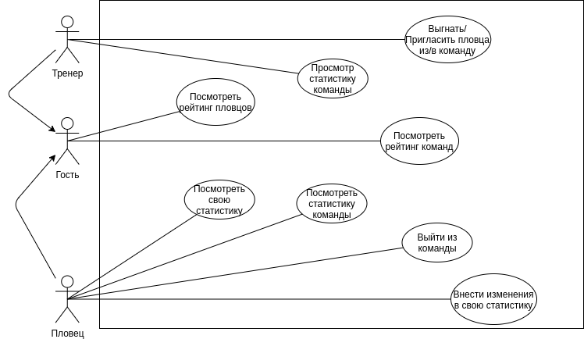

**Диаграмма бизнес процессов:**

Просмотр рейтинга команд: Гость

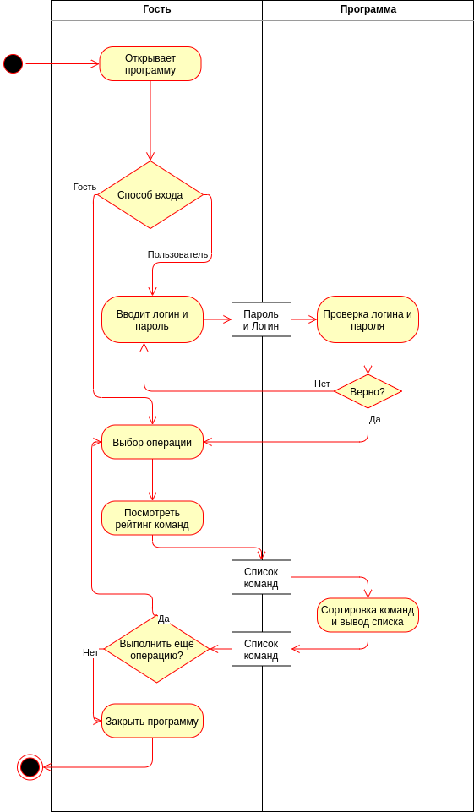

Просмотр статистики своей команды: Тренер

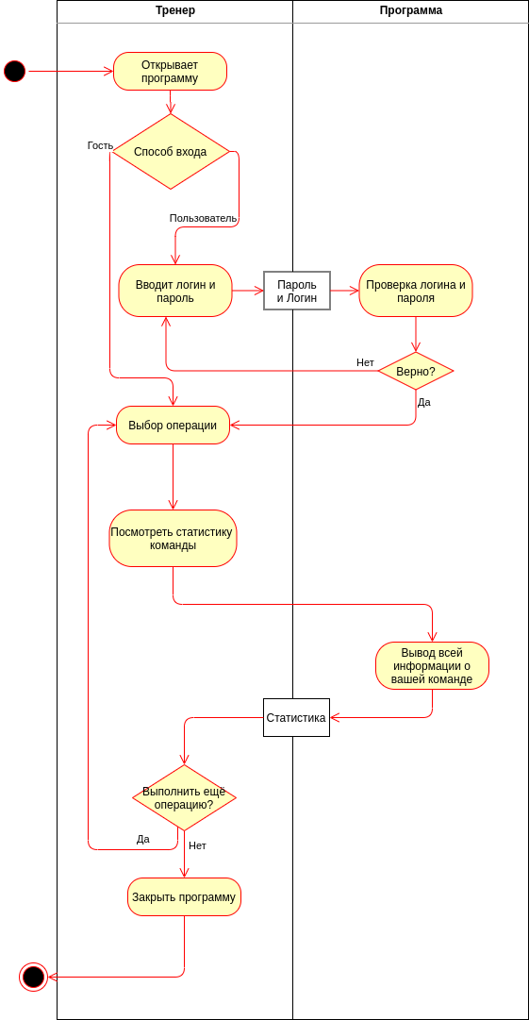

Выгнать или Добавить пловца из/в команду(-ы): Тренер

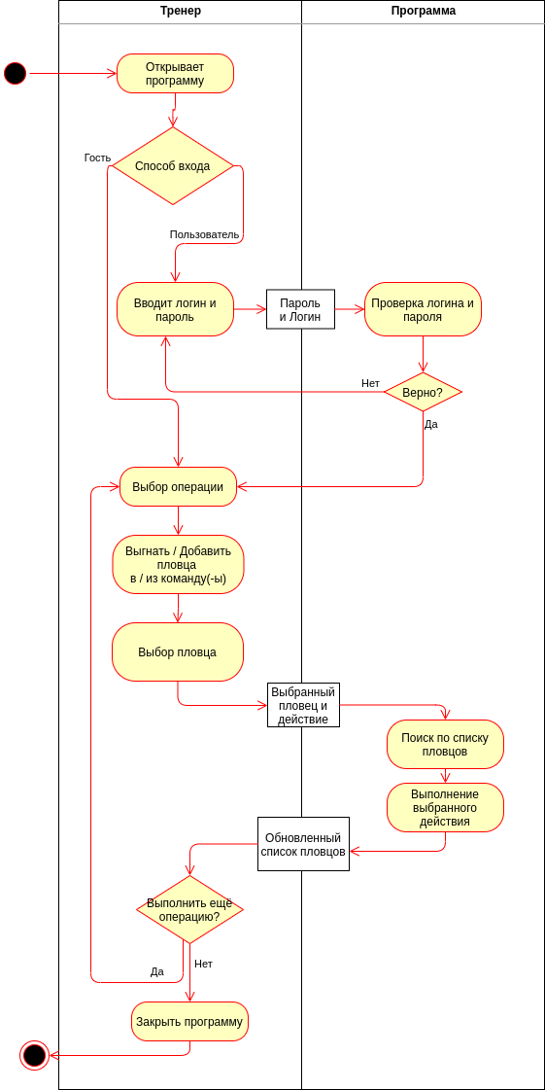

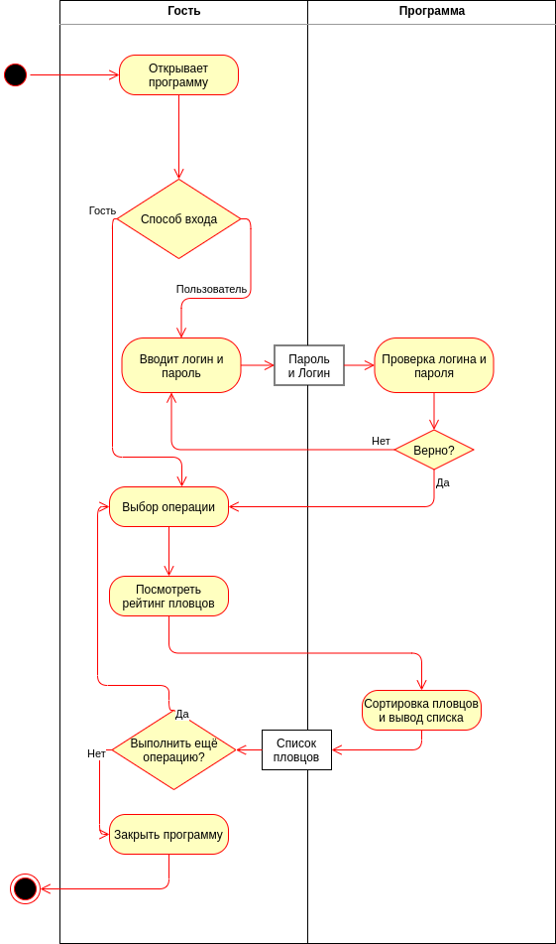

Просмотр рейтинга пловцов: Гость

Посмотр статистики своей команды: Пловец

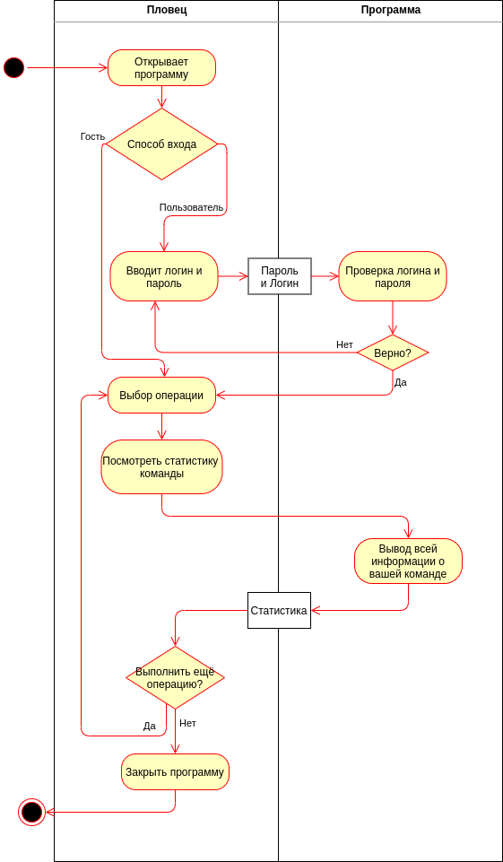

Просмотр своей статистики: Пловец

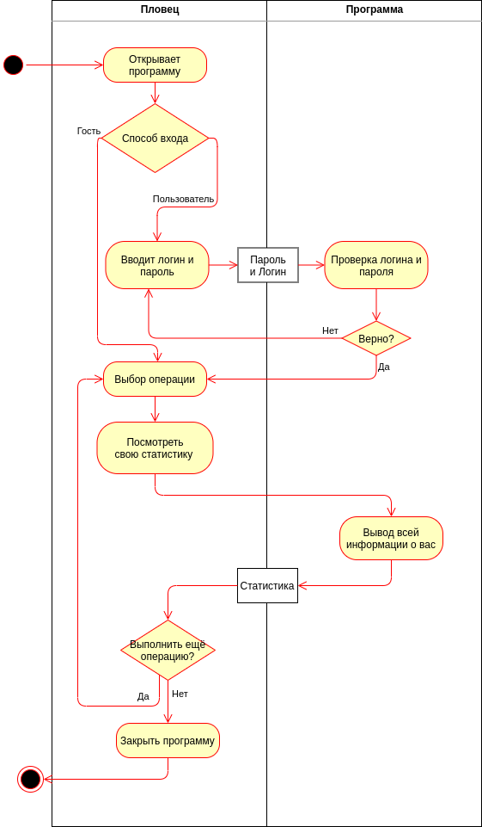

Изменение своей статистики: Пловец

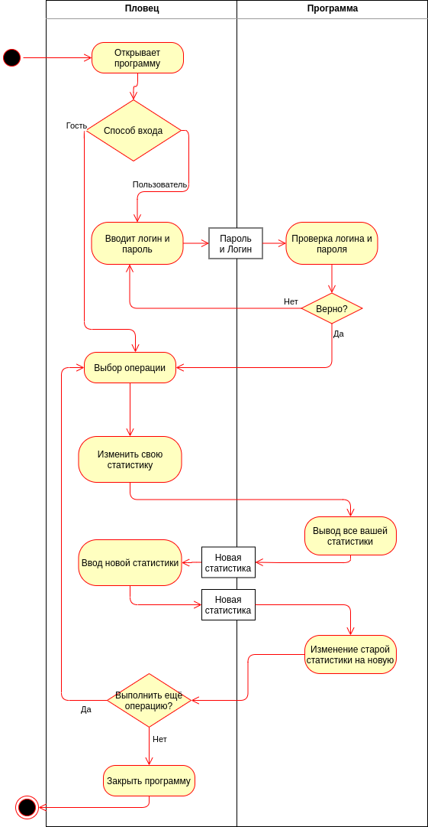

Выход из команды: Пловец

